

**ОТЧЕТ ПО ПРАКТИКЕ**

Профессиональный модуль **ПМ.05. Учебная практика. Проектирование и разработка информационных систем. ИСП.МВЕК.**

Специальность 09.02.07 Информационные системы и программирование

Студента (ки) ***4*** курса группы ДИС-194.2/21

очной формы обучения

Фамилия, Имя, Отчество Фефилов Максим Александрович

Место прохождения практики: МВЕК .

Продолжительность и сроки практики: с 06.02.2023 по 26.02.2023,

сроком 3 недели

Руководители практики:

от колледжа __________ Пашкина Л.В. , _________________

подпись фамилия, имя, отчество, должность

от организации __________ Пашкина Л.В. , Председатель ПЦК

подпись фамилия, имя, отчество, должность

**М.П.**

Отметка о защите отчета

Отчет защищен с оценкой ______________________________________________________

Руководитель практики от колледжа_______________/ Пашкина Л.В. /

«___»____________ 20____г.

Ижевск, 20___

РЕЦЕНЗИЯ

руководителя практики от колледжа на отчет по практике

(в рецензии указываются достоинства и недостатки отчета, сформулированные вопросы, на которые студент должен ответить на устной защите отчета)

Студент (ка) Фефилов Максим Александрович

________________________________________________________________________________________________________________________________________________________________________________________________________________________________________________________________________________________________________________________________________________________________________________________________________________________________________________________________________________________________________________________________________________________________________________________________________________________________________________________________________________________________________________________________________________________________________________________________________________________________________________________________________________________________________________________________________________________________________________________________________________________________________________________________________________________________________________________________________________________________________________________________________________________________________________________________________________________________________________________________________________________________________

Результат рецензирования ___________________________________________

(отчет: допущен /не допущен к защите)

«____» _________ 20__ г. ___________________________________

(подпись рецензента)

Отметка о защите отчета

«____»__________________ 20___г. Подписи преподавателей,

принимающих отчет:

**1. Личная карточка инструктажа по безопасным методам работы и противопожарной безопасности**

**1.1. Вводный инструктаж**

(по охране труда, технике безопасности, пожарной безопасности)

|  |  |
| --- | --- |
| Провел специалист по охране труда  и технике безопасности | Инструктаж получил (а) и усвоил (а) |
| ______________________ ____________________ ___________  подпись Ф.И.О.  «_____»__________________ 20 ___ г. | ______________________ ____________________ Фефилов Максим Александрович  подпись Ф.И.О.  «_____»__________________ 20 ___ г. |

**1.2. Первичный инструктаж на рабочем месте**

**(**по охране труда, технике безопасности, пожарной безопасности)

|  |  |
| --- | --- |
| Провел специалист по охране труда  и технике безопасности | Инструктаж получил(а) и усвоил (а) |
| ______________________ ____________________ ___________  подпись Ф.И.О.  «_____»__________________ 20 ___ г. | ______________________ ____________________ Фефилов Максим Александрович  подпись Ф.И.О.  «_____»__________________ 20 ___ г. |

**1.3. Разрешение на допуск к работе**

Разрешено допустить к учебной практике

С Правилами ВТР ознакомлен (на)___________________________________

(подпись студента)

__________________ Пашкина Л.В.

**М.П**. (подпись) (руководитель практики от предприятия (учреждения, организации))

«___»________________________ 20 ___ г.

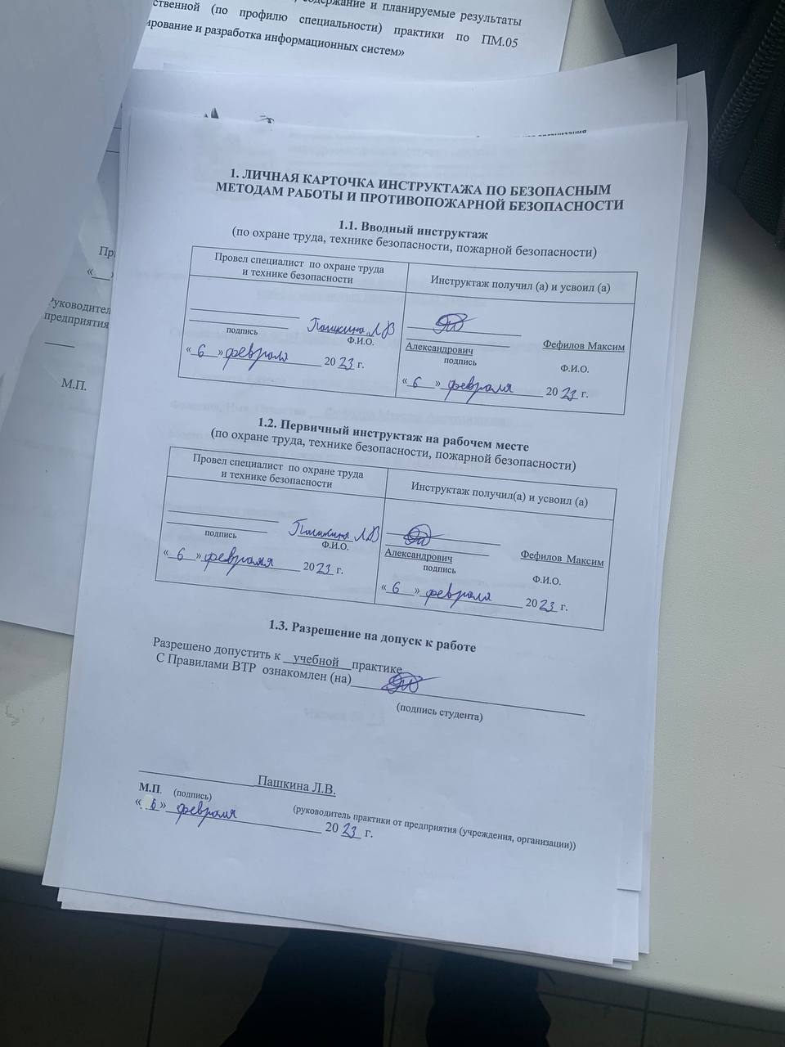



**ДНЕВНИК ПРАКТИКИ**

Профессиональный модуль **ПМ.05. Учебная практика. Проектирование и разработка информационных систем. ИСП.МВЕК.**

Специальность 09.02.07 Информационные системы и программирование

Студента 4 курса группы ДИС-194.2/21 *очной* формы обучения

Фамилия, Имя, Отчество Фефилов Максим Александрович .

Место прохождения практики: МВЕК .

Продолжительность и сроки практики: с 06.02.2023 г. по 26.02.2023 г.

Руководители практики:

от колледжа _________ Пашкина Л.В., _________________ .

подпись фамилия, имя, отчество, должность

от организации __________ Пашкина Л.В., Председатель ПЦК .

подпись фамилия, имя, отчество, должность

Ижевск 2023

**ИНДИВИДУАЛЬНОЕ ЗАДАНИЕ**

на практику

Специальность: 09.02.07 Информационные системы и программирование

ФИО студента Фефилов Максим Александрович

Вид практики: ПМ.05. Учебная практика. Проектирование и разработка информационных систем. ИСП.МВЕК.

Место прохождения практики: МВЕК

ПЕРЕЧЕНЬ ЗАДАНИЙ

|  |  |  |  |
| --- | --- | --- | --- |
| № п/п | Форми  руемые компетенции | Содержание задания | Примерная продолжительность |
| 1 | ПК 5.1, ПК 5.2, ПК 5.3, ПК 5.4, ПК 5.5, ПК 5.6, ПК 5.7, ОК 1, ОК 2, ОК 3, ОК 4, ОК 5, ОК 6, ОК 7, ОК 8, ОК 9, ОК 10, ОК 11 | Инструктажи по охране труда, технике безопасности, пожарной безопасности. | *0.5 дня* |
| 2 | ПК 5.1, ОК 1, ОК 2, ОК 3, ОК 4, ОК 5, ОК 6, ОК 7, ОК 8, ОК 9, ОК 10, ОК 11 | Сбор исходных данных для разработки проектной документации на информационную систему. | *1,5 дня* |
| 3 | ПК 5.2, ОК 1, ОК 2, ОК 3, ОК 4, ОК 5, ОК 6, ОК 7, ОК 8, ОК 9, ОК 10, ОК 11 | Разработать проектную документацию на разработку информационной системы в соответствии с требованиями заказчика | *2 дня* |
| 4 | ПК 5.3, ОК 1, ОК 2, ОК 3, ОК 4, ОК 5, ОК 6, ОК 7, ОК 8, ОК 9, ОК 10, ОК 11 | Разработать подсистемы безопасности информационной системы в соответствии с техническим заданием | *4 дня* |
| 5 | ПК 5.4, ОК 1, ОК 2, ОК 3, ОК 4, ОК 5, ОК 6, ОК 7, ОК 8, ОК 9, ОК 10, ОК 11 | Производить разработку модулей информационной системы в соответствии с техническим заданием | *4 дня* |
| 6 | ПК 5.5, ОК 1, ОК 2, ОК 3, ОК 4, ОК 5, ОК 6, ОК 7, ОК 8, ОК 9, ОК 10, ОК 11 | Осуществить тестирование информационной системы на этапе опытной эксплуатации с фиксацией выявленных ошибок кодирования в разрабатываемых модулях информационной системы | *2 дня* |
| 7 | ПК 5.6, ОК 1, ОК 2, ОК 3, ОК 4, ОК 5, ОК 6, ОК 7, ОК 8, ОК 9, ОК 10, ОК 11 | Разработать техническую документацию на эксплуатацию информационной системы | *2 дня* |
| 8 | ПК 5.7, ОК 1, ОК 2, ОК 3, ОК 4, ОК 5, ОК 6, ОК 7, ОК 8, ОК 9, ОК 10, ОК 11 | Производить оценку информационной системы для выявления возможности ее модернизации | *2 дня* |

Дополнительные задания____________________________________________

__________________________________________________________________

(дополнительные задания направлены на учет особенностей организации - места практики студента)

Руководитель практики от организации_________ Пашкина Л.В.

Руководитель практики от колледжа ________ Пашкина Л.В._____

Задание принято к исполнению:

Студент ________ _____________________

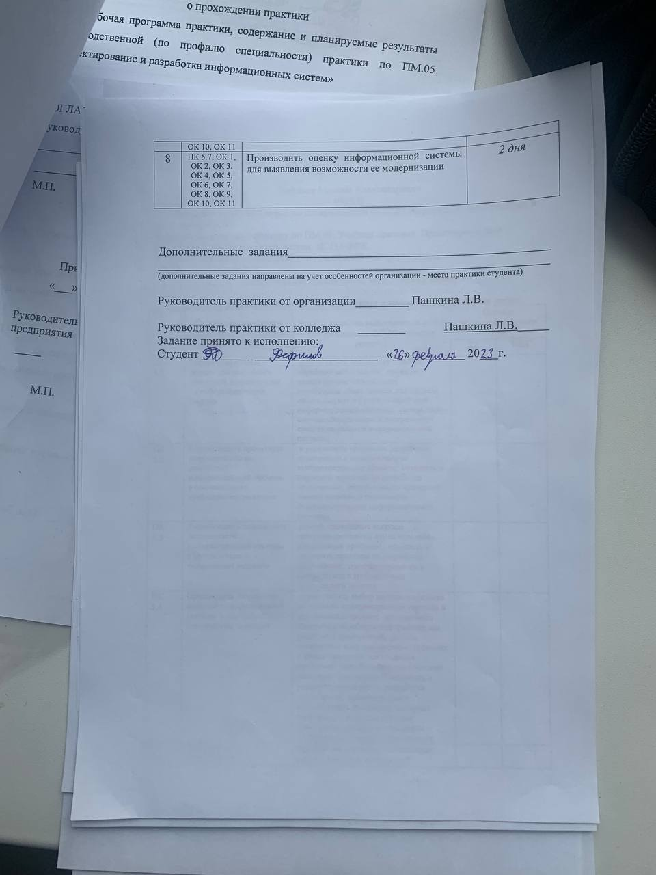

**ЛИСТ ЕЖЕДНЕВНОЙ РАБОТЫ СТУДЕНТА**

|  |  |  |
| --- | --- | --- |
| Дата | Содержание работы студента | Оценка и подпись руководителя практики |
| 06.02.23 | Сегодня я приступил к изучению темы №1 **«**Инструктажи по охране труда, технике безопасности, пожарной безопасности**»**.  Показали, как правильно пользоваться рабочим местом, ознакомили с порученной работой, условиями работы, разъяснили права и обязанности. Рассказали, что делать в экстренной ситуации, провели инструктаж по техники безопасности, пожарной безопасности. Объяснили, что обязан содержать в исправном состоянии оборудование, инструменты и другую выделенную технику для выполнения работы и соответствующего ухода за ней. О любой неполадке немедленно сообщать своему непосредственному руководителю, также обязан использовать выделенное оборудование по назначению, запрещается его эксплуатация в личных целях. В случае чего, сообщить работодателю или его представителю о любой рабочей ситуации, которая, по его мнению, создает угрозу жизни и здоровью. |  |
| ­Дата | Содержание работы студента | Оценка и подпись руководителя практики |
| 07.02.23 | Сегодня я приступил к изучению темы №2 **«**Сбор исходных данных для разработки проектной документации на информационную систему**»**.  Темой всей практической работы будет являться “Нагрузочное тестирование”. Это тип тестирования, в котором мы проверяем, соответствует ли наша система поставленным нефункциональным требованиям при работе под высокой нагрузкой. Для начала работы нужно собрать исходные данные системы, которую будем тестировать, а также установить необходимое ПО. |  |
| ­Дата | Содержание работы студента | Оценка и подпись руководителя практики |
| 08.02.23 | Сегодня я продолжил изучение темы №2 **«**Сбор исходных данных для разработки проектной документации на информационную систему**»**.  Необходимым ПО будет являться LoadRunner - это инструмент тестирования программного обеспечения. Используется для проверки приложения, измерение поведения и производительности системы под нагрузкой. LoadRunner может моделировать тысячи пользователей, одновременно используя прикладное программное обеспечение, записывая, а затем анализируя производительность ключевых компонентов приложения. Данный инструмент будет использоваться для написания скриптов, которые будут нагружать какой-то веб-сервис, моделируя реальные нагрузки, которые обычно испытывает система. |  |
| Дата | Содержание работы студента | Оценка и подпись руководителя практики |
| 09.02.23 | Сегодня я приступил к изучению темы №3 «Разработать проектную документацию на разработку информационной системы в соответствии с требованиями заказчика».  Для начала написания скриптов нужно разобраться как происходит нагрузочное тестирование приложений и составить документацию.  Для начала я создаю методику нагрузочного тестирования, которая и будет являться документацией, она представляет собой документ, содержащий все возможные сценарии и прогнозы развития событий. |  |
| Дата | Содержание работы студента | Оценка и подпись руководителя практики |
| 10.02.23 | Сегодня я продолжил изучение темы №3 «Разработать проектную документацию на разработку информационной системы в соответствии с требованиями заказчика».  Составление МНТ предусматривает последовательное выполнение следующих операций:   1. Сбор максимально полной информации о проекте. Формулирование основных терминов, чтобы избежать разночтений при трактовке результатов; 2. Определение целей нагрузочного тестирования. Необходимо для выбора подходящих текстов; 3. Установление ограничений при проведении НТ; 4. Возможные ошибки и причины их возникновения. |  |
| Дата | Содержание работы студента | Оценка и подпись руководителя практики |
| 11.02.23 | Сегодня я приступил к изучению темы №4 «Разработать подсистемы безопасности информационной системы в соответствии с техническим заданием».  Выбранным объектом тестирования был интернет-магазин с возможностью авторизации и покупки вещей. Тестировать я буду основную функцию сайта, а именно эмулировать совершения транзакций пользователем и для этого нужно написать скрипт, который будет это делать. Для начала я создаю файл глобального конфига и заношу туда конфигурационные данные, включая адрес сайта для того чтобы скрипт знал где ему отрабатывать и с помощью роутов я эмулирую регистрацию и авторизацию на сайте. |  |
| Дата | Содержание работы студента | Оценка и подпись руководителя практики |
| 13.02.23 | Сегодня я продолжил изучение темы №4 «Разработать подсистемы безопасности информационной системы в соответствии с техническим заданием».  Когда логика авторизации закончена, я приступил к написанию скрипта, который будет эмулировать транзакции и в данной ситуации нужно учитывать следующие факторы:   1. Нужно знать url по которому отправляются запросы для совершения транзакций; 2. Нельзя отправлять слишком много запросов, иначе сервер заблокирует доступ. |  |
| Дата | Содержание работы студента | Оценка и подпись руководителя практики |
| 14.02.23 | Сегодня я продолжил изучение темы №4 «Разработать подсистемы безопасности информационной системы в соответствии с техническим заданием».  Для дальнейшего написания скриптов нужно было разобраться с инструментами разработчика.  Для их открытия используется F12, на странице справа выезжает плашка с некоторыми пунктами, основными являются вкладки console и network. Эти плашки являются основными как для тестировщика, так и для разработчика. |  |
| Дата | Содержание работы студента | Оценка и подпись руководителя практики |
| 15.02.23 | Сегодня я продолжил изучение темы №4 «Разработать подсистемы безопасности информационной системы в соответствии с техническим заданием».  Вкладки console и network обязательно понадобятся для дальнейшей отладки результата тестирования, а также в помощи в разработке и поэтому с ними нужно уметь работать.  Вкладка console помогает тестировщику выводить в консоль все данные которые приходят по запросу, а вкладка network позволяет отследить запросы, и их статус, также там можно увидеть нагрузку на сервер и метрики, которые нужны тестировщику. |  |
| Дата | Содержание работы студента | Оценка и подпись руководителя практики |
| 16.02.23 | Сегодня я приступил к изучению темы №5 «Производить разработку модулей информационной системы в соответствии с техническим заданием». Для успешного написания скрипта также нужно учитывать, что CORS сайта могут заблокировать мой запросCORS — это стандарт, позволяющий предоставлять веб-страницам доступ к объектам сторонних интернет-ресурсов. CORS знают к каким источникам можно подключаться, а к каким нет, но я проект тестирования обделен защитой HTTPS и по поводу CORS можно не волноваться, ибо их в таком случае не тяжело обойти и написать под это отдельные строчки кода. |  |
| Дата | Содержание работы студента | Оценка и подпись руководителя практики |
| 17.02.23 | Сегодня я продолжил изучение темы №5 «Производить разработку модулей информационной системы в соответствии с техническим заданием». Для успешного поиска нужного мне url я покопался во внутренностях сайта, посмотрел куда и на какой url сервер отсылает тот или иной запрос и узнал какой адрес мне нужен. Вбив нужный url в тело скрипта он начал отрабатывать, но также я поставил задержку между запросами на транзакции для того чтобы сервер не заблокировал мой запрос, потому что у сервера есть определенные инструкции и если на него будет отсылаться слишком много запросов, то он просто закроет соединение. |  |
| Дата | Содержание работы студента | Оценка и подпись руководителя практики |
| 18.02.23 | Сегодня я продолжил изучение темы №5 «Производить разработку модулей информационной системы в соответствии с техническим заданием».  Вторым объектом тестирования будет также магазин где можно покупать товары, но на этот раз я буду тестировать еще и запрос на отправление заявки менеджерам. Я создаю отдельный файл скрипта для его написания и повторяю действия из первой работы где я создавал глобальный конфиг и эмулировал авторизацию. С помощью инструментов разработчика во вкладке network я нахожу нужные мне url запросов, для начала я эмулирую покупки товаров и ставлю ограничения на запросы, а также ограничиваю время между запросами для его адекватной работы. |  |
| Дата | Содержание работы студента | Оценка и подпись руководителя практики |
| 20.02.23 | Сегодня я продолжил изучение темы №5 «Производить разработку модулей информационной системы в соответствии с техническим заданием».  После первой части я эмулирую запросы на отправление заявки менеджерам сайта по определенной форме и для отправки этого запроса нужен url, который я уже узнал с помощью инструментов разработчика и также я заполняю поле content фиктивными данными, генерируя совершенно случайный текст с помощью скрипта. Также я отправляю письма со случайных, заранее подготовленных адресов электронных почт. |  |
| Дата | Содержание работы студента | Оценка и подпись руководителя практики |
| 21.02.23 | Сегодня я приступил к изучению темы №6 «Осуществить тестирование информационной системы на этапе опытной эксплуатации с фиксацией выявленных ошибок кодирования в разрабатываемых модулях информационной системы».  После написания скриптов их нужно запустить и посмотреть результаты. В нагрузочном тестировании есть понятие основных метрик. Метрики нагрузки — определяемые в процессе нагрузочного тестирования характеристики нагружаемого сервиса и нагрузочного агента. |  |
| Дата | Содержание работы студента | Оценка и подпись руководителя практики |
| 22.02.23 | Сегодня я продолжил изучение темы №6 «Осуществить тестирование информационной системы на этапе опытной эксплуатации с фиксацией выявленных ошибок кодирования в разрабатываемых модулях информационной системы».  Основными метриками являются:   1. Потребление ресурсов центрального процессора; 2. Потребление оперативной памяти; 3. Потребление сетевых ресурсов; 4. Время выполнения запроса; 5. Время отклика.   Я запускаю скрипты и с помощью удобных графиков, которые предоставляет программа смотрю на результаты где отображены основные метрики, которые нужны для выполнения работы. Данные полученные метрики я записываю в файл методики нагрузочного тестирования. |  |
| Дата | Содержание работы студента | Оценка и подпись руководителя практики |
| 24.02.23 | Сегодня я приступил к изучению темы №7 «Разработать техническую документацию на эксплуатацию информационной системы».  Целью работы является написать требования к работы системы и ее стек разработки, отразив это в технической документации. Объектом разработки будет являться сайт с админ панелью, который будет управлять всем проектом. В административной панели будет управление контентом, номерами телефонов, данными пользователей. Я прочитал статьи про правильное составление технической документации для стандартизации своего документа. |  |
| Дата | Содержание работы студента | Оценка и подпись руководителя практики |
| 25.02.23 | Сегодня я продолжил изучение темы №7 «Разработать техническую документацию на эксплуатацию информационной системы».  В документе в требовании работы системы я описал самые базовые принципы, на которых строятся все современные веб приложения:   1. Оптимизация; 2. Масштабируемость; 3. Безопасность; 4. Определенная архитектура.   На основе требований и предпочтений я сформировал определенный стек технологий, на котором будет строиться весь проект, затронув back-end и front-end части приложения. |  |
| Дата | Содержание работы студента | Оценка и подпись руководителя практики |
| 26.02.23 | Сегодня я приступил к изучению темы №8 «Производить оценку информационной системы для выявления возможности ее модернизации».  Целью сегодняшнего дня является встреча команды тестирования с руководителем работы и запуск тестов каждого члена команды.  Каждый член команды еще раз запускает скрипты для нагрузочного тестирования заранее подготовленных проектов. Объектами тестирования у всех были одни и те же, поэтому результаты были примерно одинаковыми у всех. Я запустил свои скрипты и сверил их со своими записями в методике нагрузочного тестирования. Старые данные немного отличались, а именно метрики отклика на выполнения запроса потому что в данном случае учитывается фактор того что тестирование производилось в разное время и поэтому нагрузка на сервер разная за счет большей активности пользователей в определенное время. Также были различия в результатах тестирования за счет правильности написания скрипта члена команды, потому что этот фактор тоже имеет вес. |  |

Приложение 1



**АТТЕСТАЦИОННЫЙ ЛИСТ**

**ПО УЧЕБНОЙ ПРАКТИКЕ**

Фефилов Максим Александрович

(ФИО)

Обучающийся (аяся) на 4 курсе по специальности 09.02.07 Информационные системы и программирование

Успешно прошел (ла) практику по ПМ.05. Учебная практика. Проектирование и разработка информационных систем. ИСП.МВЕК.

В объеме 108 часов с 06.02.2023 г по 26.02.2023 г. в организации:

МВЕК, Пушкинская 268

(наименование организации, юридический адрес)

**Оценка сформированности ПК через виды и качество выполнения работ**

|  |  |  |  |  |
| --- | --- | --- | --- | --- |
| Оц ПК | Основные показатели оценивания результата (ОПОР) ПК | Виды и качество выполненных работ (по требованию ФГОС «уметь» «опыт») | Оценка сформированности ПК | |
| ДА | НЕТ |
| ПК 5.1 | Собирать исходные данные для разработки проектной документации на информационную систему | − осуществлять постановку задач по обработке информации;  проводить анализ предметной области;  обеспечение сбора данных для анализа использования и функционирования информационной системы;  определение состава оборудования и программных средств разработки информационной системы; |  |  |
| ПК 5.2 | Разрабатывать проектную документацию на разработку информационной системы в соответствии с требованиями заказчика | − в управлении процессом разработки приложений с использованием инструментальных средств;  создавать и управлять проектом по разработке приложения;  использование критериев оценки качества и надежности функционирования информационной системы; |  |  |
| ПК 5.3 | Разрабатывать подсистемы безопасности информационной системы в соответствии с техническим заданием | − решать прикладные вопросы программирования и языка сценариев для создания программ;  создавать и управлять проектом по разработке приложения;  программирование в соответствии с требованиями технического задания |  |  |
| ПК 5.4 | Производить разработку модулей информационной системы в соответствии с техническим заданием | − осуществлять выбор модели и средства построения информационной системы и программных средств;  использовать алгоритмы обработки информации для различных приложений;  решать прикладные вопросы программирования и языка сценариев для создания программ;  разрабатывать графический интерфейс приложения;  создавать и управлять проектом по разработке приложения;  проектировать и разрабатывать систему по заданным требованиям и спецификациям;  программирование в соответствии с требованиями технического задания; |  |  |
| ПК 5.5 | Осуществлять тестирование информационной системы на этапе опытной эксплуатации с фиксацией выявленных ошибок кодирования в разрабатываемых модулях информационной системы | − применение методики тестирования разрабатываемых приложений |  |  |
| ПК 5.6 | Разрабатывать техническую документацию на эксплуатацию информационной системы | − разработке документации по эксплуатации информационной системы; |  |  |
| ПК 5.7 | Производить оценку информационной системы для выявления возможности ее модернизации. | − использование критериев оценки качества и надежности функционирования информационной системы;  проведение оценки качества и экономической эффективности информационной системы в рамках своей компетенции;  модификация отдельных модулей информационной системы. |  |  |

***81-100%-«5» 71-80% - «4» 60-70%- «3»

**Характеристика деятельности обучающегося во время учебной практики через оценку сформированности ОК**

|  |  |  |  |  |
| --- | --- | --- | --- | --- |
| Оц ОК | Основные показатели оценивания результата (ОПОР) ОК | Уровни оценки ОК | | |
| низкий | средний | высокий |
| ОК 1 | Выбирать способы решения задач профессиональной деятельности, применительно к различным контекстам |  |  |  |
| ОК 10 | Пользоваться профессиональной документацией на государственном и иностранном языке |  |  |  |
| ОК 11 | Планировать предпринимательскую деятельность в профессиональной сфере. |  |  |  |
| ОК 2 | Осуществлять поиск, анализ и интерпретацию информации, необходимой для выполнения задач профессиональной деятельности |  |  |  |
| ОК 3 | Планировать и реализовывать собственное профессиональное и личностное развитие. |  |  |  |
| ОК 4 | Работать в коллективе и команде, эффективно взаимодействовать с коллегами, руководством, клиентами. |  |  |  |
| ОК 5 | Осуществлять устную и письменную коммуникацию на государственном языке с учетом особенностей социального и культурного контекста. |  |  |  |
| ОК 6 | Проявлять гражданско-патриотическую позицию, демонстрировать осознанное поведение на основе традиционных общечеловеческих ценностей. |  |  |  |
| ОК 7 | Содействовать сохранению окружающей среды, ресурсосбережению, эффективно действовать в чрезвычайных ситуациях |  |  |  |
| ОК 8 | Использовать средства физической культуры для сохранения и укрепления здоровья в процессе профессиональной деятельности и поддержания необходимого уровня физической подготовленности. |  |  |  |
| ОК 9 | Использовать информационные технологии в профессиональной деятельности. |  |  |  |

ОК 1, ОК 10, ОК 11, ОК 4, ОК 5, ОК 9 – высокий уровень, ОК 2 – низкий уровень, ОК 3, ОК 6, ОК 7, ОК 8 – средний уровень

**ЗАКЛЮЧЕНИЕ (**оценить сформированность ПК и уровень сформированности ОК**):**

За период учебной практики студентом (ФИО) ____________________________

___________________________________________________________________________

была продемонстрирована сформированность ПК___________________________________

уровень сформированности ОК __________________________________________________

Рекомендации: обратить внимание,……………………………………………………………..

требует внимания ………………………………………………………………………………...

«____»______________ 20___ г.

Руководителя практики от организации _________________ / Пашкина Любовь Владимировна, Председатель ПЦК /

м.п. (ФИО, должность)

Руководитель практики от колледжа ___________________/ Пашкина Любовь Владимировна, _________________ /

(ФИО, должность)

**ХАРАКТЕРИСТИКА**

на обучающегося Международного Восточно-Европейского колледжа

по освоению профессиональных компетенций в период прохождения _______________________ практики;

Фефилов Максим Александрович .

(ФИО)

группы ДИС-194.2/21 специальности 09.02.07 Информационные системы и программирование проходившего практику с 06.02.2023 г. по 26.02.2023 г. в (на) МВЕК

по профессиональному модулю **ПМ.05. Учебная практика. Проектирование и разработка информационных систем. ИСП.МВЕК.**

За время прохождения практики зарекомендовал себя *(производственная дисциплина, прилежание, внешний вид, проявление интереса к специальности, регулярность ведения дневника, индивидуальные особенности морально - волевые качества, честность, инициатива, уравновешенность, выдержка, отношение к клиентам и др.)* _______________________________________________

_____________________________________________________________________________ _____________________________________________________________________________

__________________________________________________________________________________________________________________________________________________________

_____________________________________________________________________________ _____________________________________________________________________________

_____________________________________________________________________________

_____________________________________________________________________________________________________________________________________________________________________________________________________________________________________________________________________________________________________________________________________________________________________________________________________________________________________________________________________________________________________________________________________________________________________________________________________________________________________________________________________________________________________________________

**Практику прошел с оценкой** ______________________________________

Руководитель практики от организации: Пашкина Л.В. ________________

М.П.

Руководитель практики от колледжа Пашкина Л.В. ________________